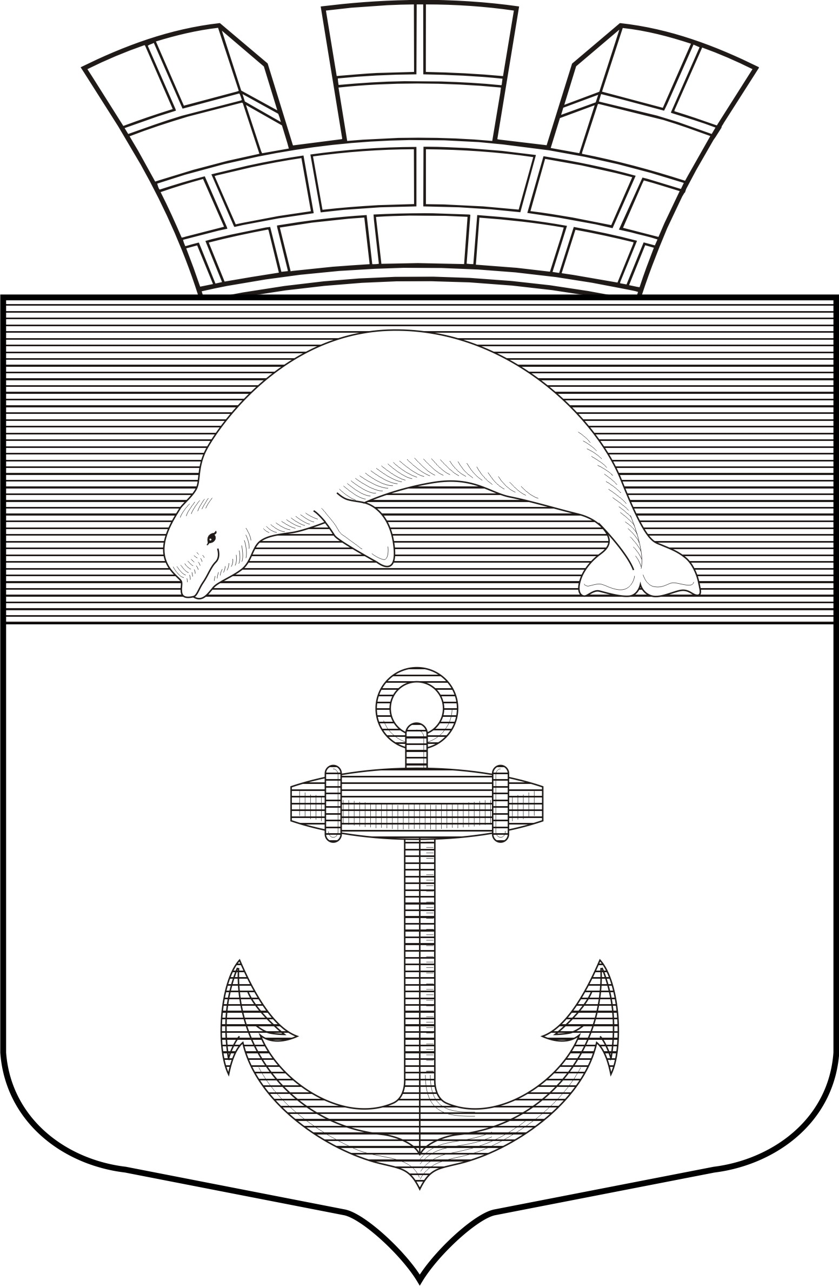

РЕСПУБЛИКА КАРЕЛИЯ

Совет Чупинского городского поселения

РЕШЕНИЕ № 8

2 сессии 5 созыва

пгт.Чупа 21 ноября 2022 года

«Об утверждении состава контрольно-счетной комиссии
Чупинского городского поселения »

Совет Чупинского городского поселения

РЕШИЛ:

утвердить контрольно – счетную комиссию Чупинского городского поселения в следующем составе:
1. Зуева Татьяна Ивановна
2. Ярошевский Сергей Петрович
3. Карачев Василий Ильич

Председатель Совета Чупинского городского поселения Шаров В.В.

